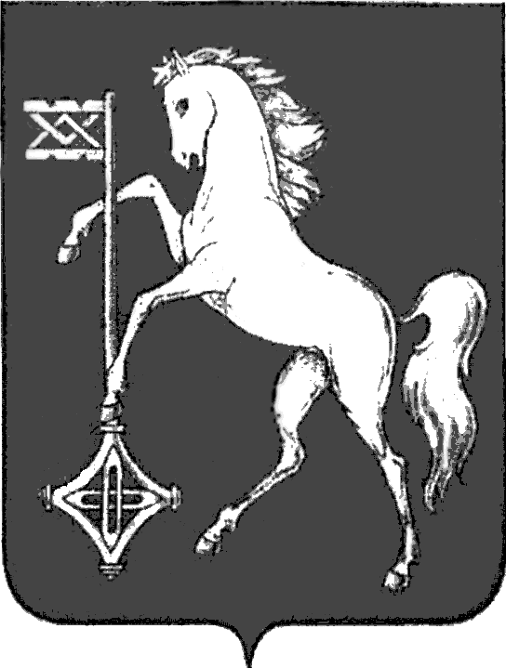

АДМИНИСТРАЦИЯ ГОРОДСКОГО ОКРУГА КОХМА
ИВАНОВСКОЙ ОБЛАСТИ
______________________________________________
П О С Т А Н О В Л Е Н И Е

от 23.01.2025 № 19

городской округ Кохма

Об условиях заключения договора аренды муниципального имущества для субъектов малого и среднего предпринимательства и организаций, образующих инфраструктуру поддержки субъектов малого и среднего предпринимательства, и физических лиц, не являющихся индивидуальными предпринимателями и применяющих специальный налоговый режим «Налог на профессиональный доход»

В соответствии с Федеральным законом от 26.07.2006 № 135-ФЗ «О защите конкуренции», Приказом Федеральной антимонопольной службы России от 21.03.2023 № 147/23 «О порядке проведения конкурсов или аукционов на право заключения договоров аренды, договоров безвозмездного пользования, договоров доверительного управления имуществом, иных договоров, предусматривающих переход прав в отношении государственного или муниципального имущества, и перечне видов имущества, в отношении которого заключение указанных договоров может осуществляться путем проведения торгов в форме конкурса», Решением Городской Думы городского округа Кохма от 13.12.2017 № 49 «Об утверждении Порядка формирования, ведения, ежегодного дополнения и обязательного опубликования перечня муниципального имущества, свободного от прав третьих лиц (за исключением права хозяйственного ведения, права оперативного управления, а также имущественных прав субъектов малого и среднего предпринимательства), в целях предоставления его во владение и (или) в пользование на долгосрочной основе субъектам малого и среднего предпринимательства, организациям, образующим инфраструктуру поддержки субъектов малого и среднего предпринимательства, и физическим лицам, не являющимся индивидуальными предпринимателями и применяющим специальный налоговый режим «Налог на профессиональный доход», а также Порядка и условий предоставления указанного имущества в аренду», постановлением администрации городского округа Кохма от 25.10.2018 № 606 «Об утверждении перечня муниципального имущества, свободного от прав третьих лиц (за исключением имущественных прав субъектов малого и среднего предпринимательства), в целях предоставления его во владение и (или) пользование на долгосрочной основе субъектам малого и среднего предпринимательства и организациям, образующим инфраструктуру поддержки субъектов малого и среднего предпринимательства»
П О С Т А Н О В Л Я Ю :
1. Комитету по управлению муниципальным имуществом и муниципальным заказам администрации городского округа Кохма провести аукцион на право заключения договора аренды муниципального имущества в электронной форме, открытый по составу участников и открытой формой подачи предложений о цене:
нежилое помещение, площадью 101,7 кв. м, этаж 1, кадастровый (условный) номер 37:29:010112:403, находящееся в многоквартирном доме по адресу: Ивановская область, г. Кохма, пер. Ивановский, д. 9, пом. 1004, для использования под торговый объект (далее – объект).
2. Установить начальную (минимальную) цену договора (цену лота) в размере ежемесячной арендной платы - 40 000 (сорок тысяч) рублей (без НДС); размер задатка – 10 % от начальной (минимальной) цены договора (цены лота) – 4 000 (четыре тысячи) рублей; «шаг аукциона» - 5 % начальной (минимальной) цены договора (цены лота) – 2 000 (две тысячи) рублей.
Начальная стоимость объекта установлена на основании отчета об оценке рыночной стоимости права пользования на условиях аренды нежилым помещением от 27.09.2024 № 67-09/2024, подготовленного ООО «Константа Профи».
3. Установить, что участниками аукциона могут быть только субъекты малого и среднего предпринимательства и организации, образующие инфраструктуру поддержки субъектов малого и среднего предпринимательства, и физические лица, не являющиеся индивидуальными предпринимателями и применяющие специальный налоговый режим «Налог на профессиональный доход».
4. Срок аренды установить 5 (пять) лет.
5. Установить, что средства от арендной платы объекта в полном объеме поступают в бюджет городского округа Кохма.
6. Ответственность за проведение аукциона по заключению договора аренды возложить на председателя комитета по управлению муниципальным имуществом и муниципальным заказам администрации городского округа Кохма Шляеву Н.Н.
7. Опубликовать настоящее постановление на официальном сайте администрации городского округа Кохма в сети Интернет в течение 10 дней со дня подписания.

Глава
городского округа Кохма М.А. Комиссаров

